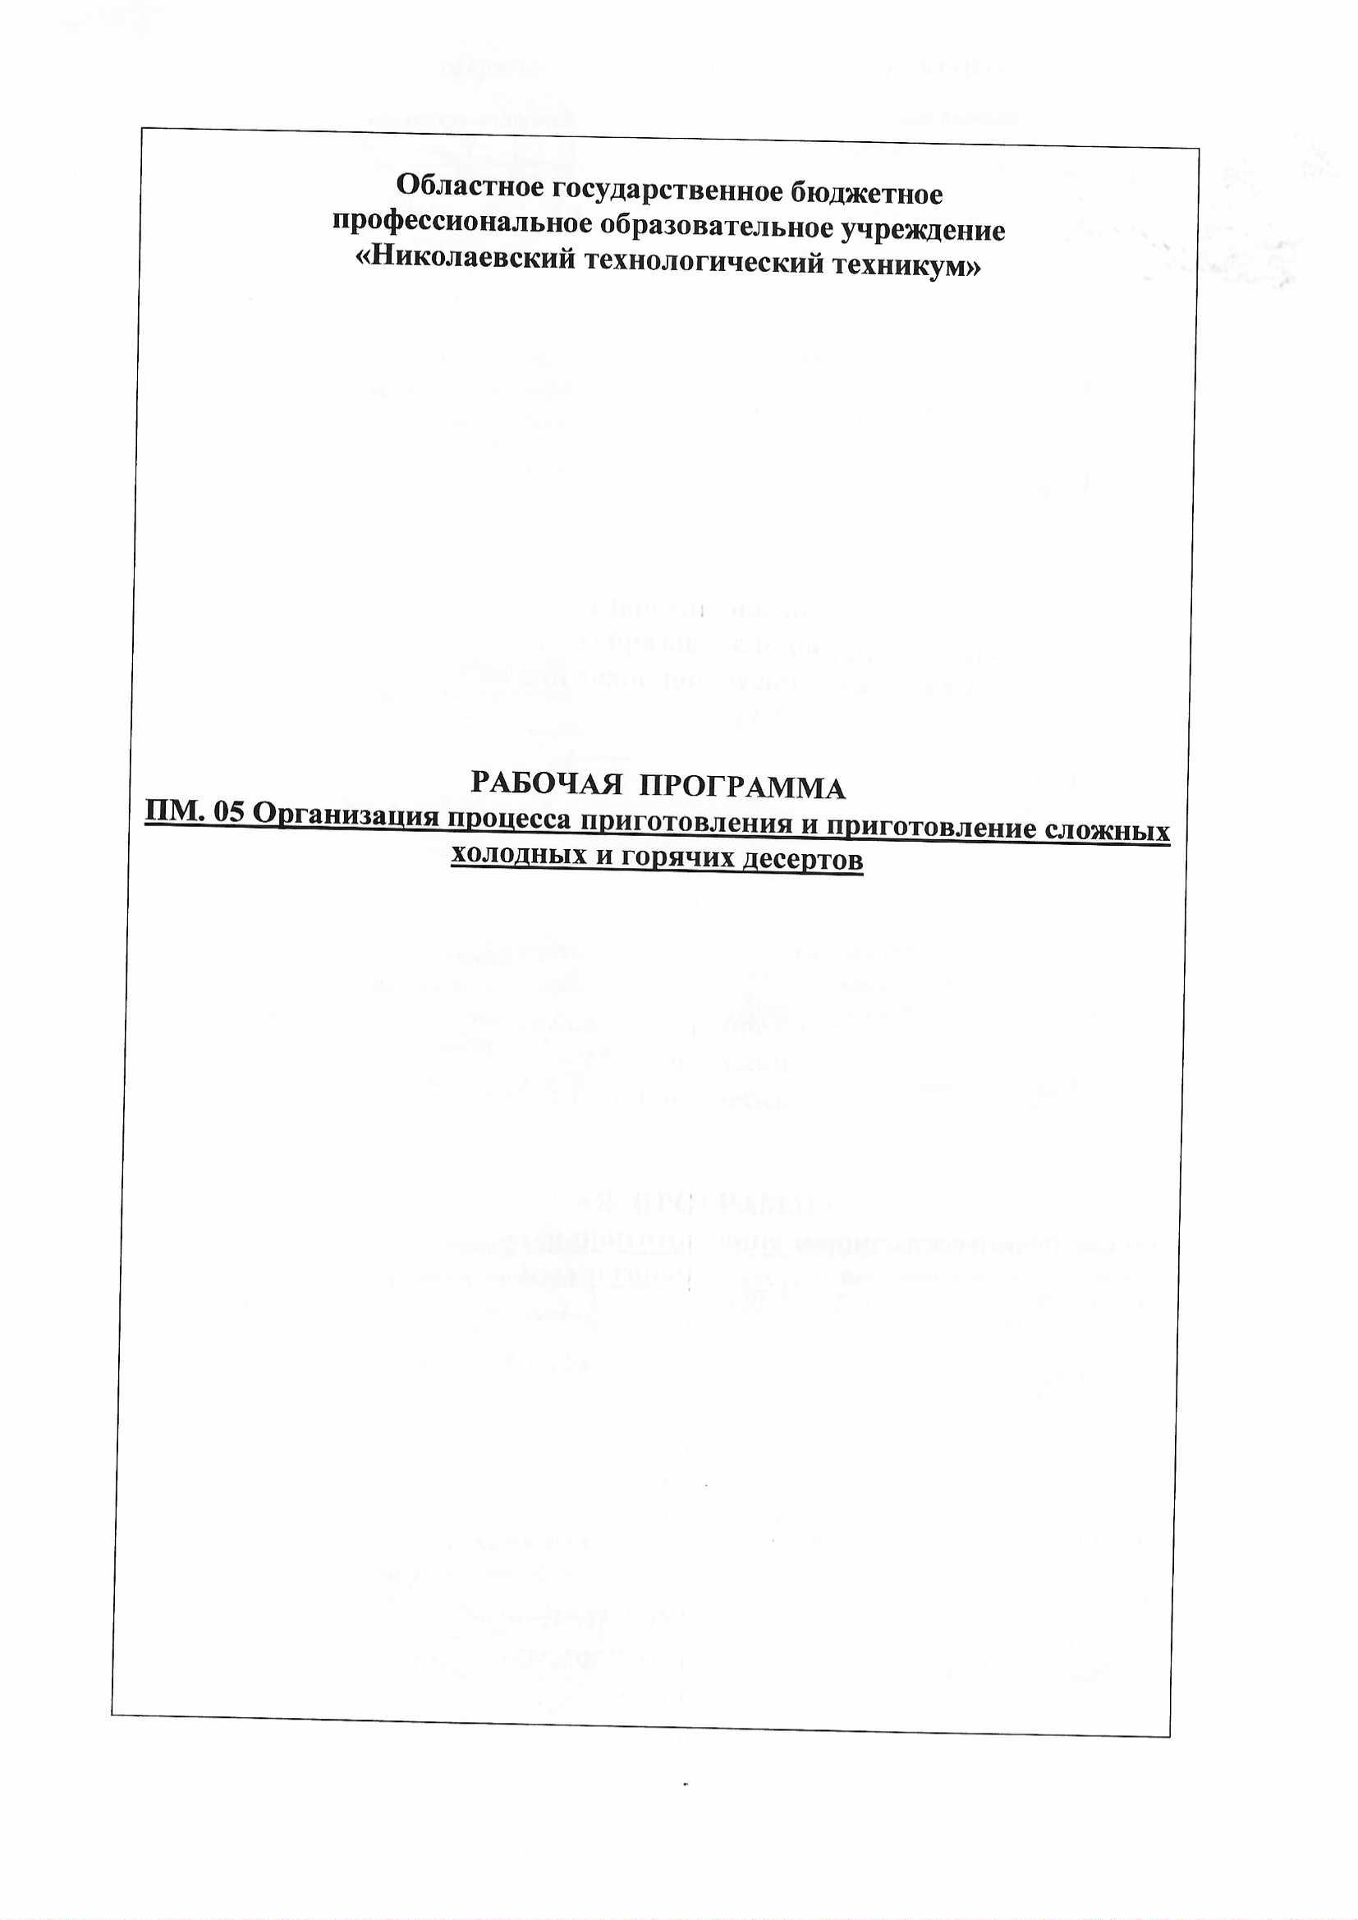

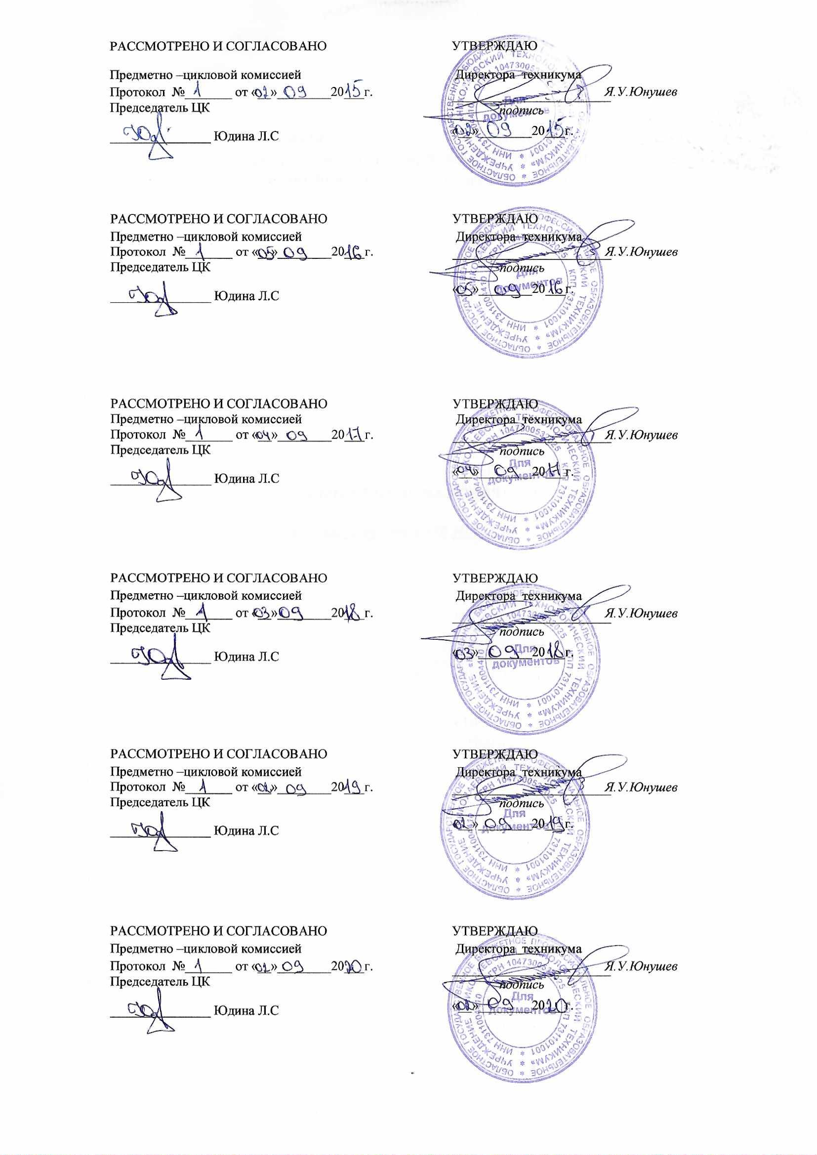

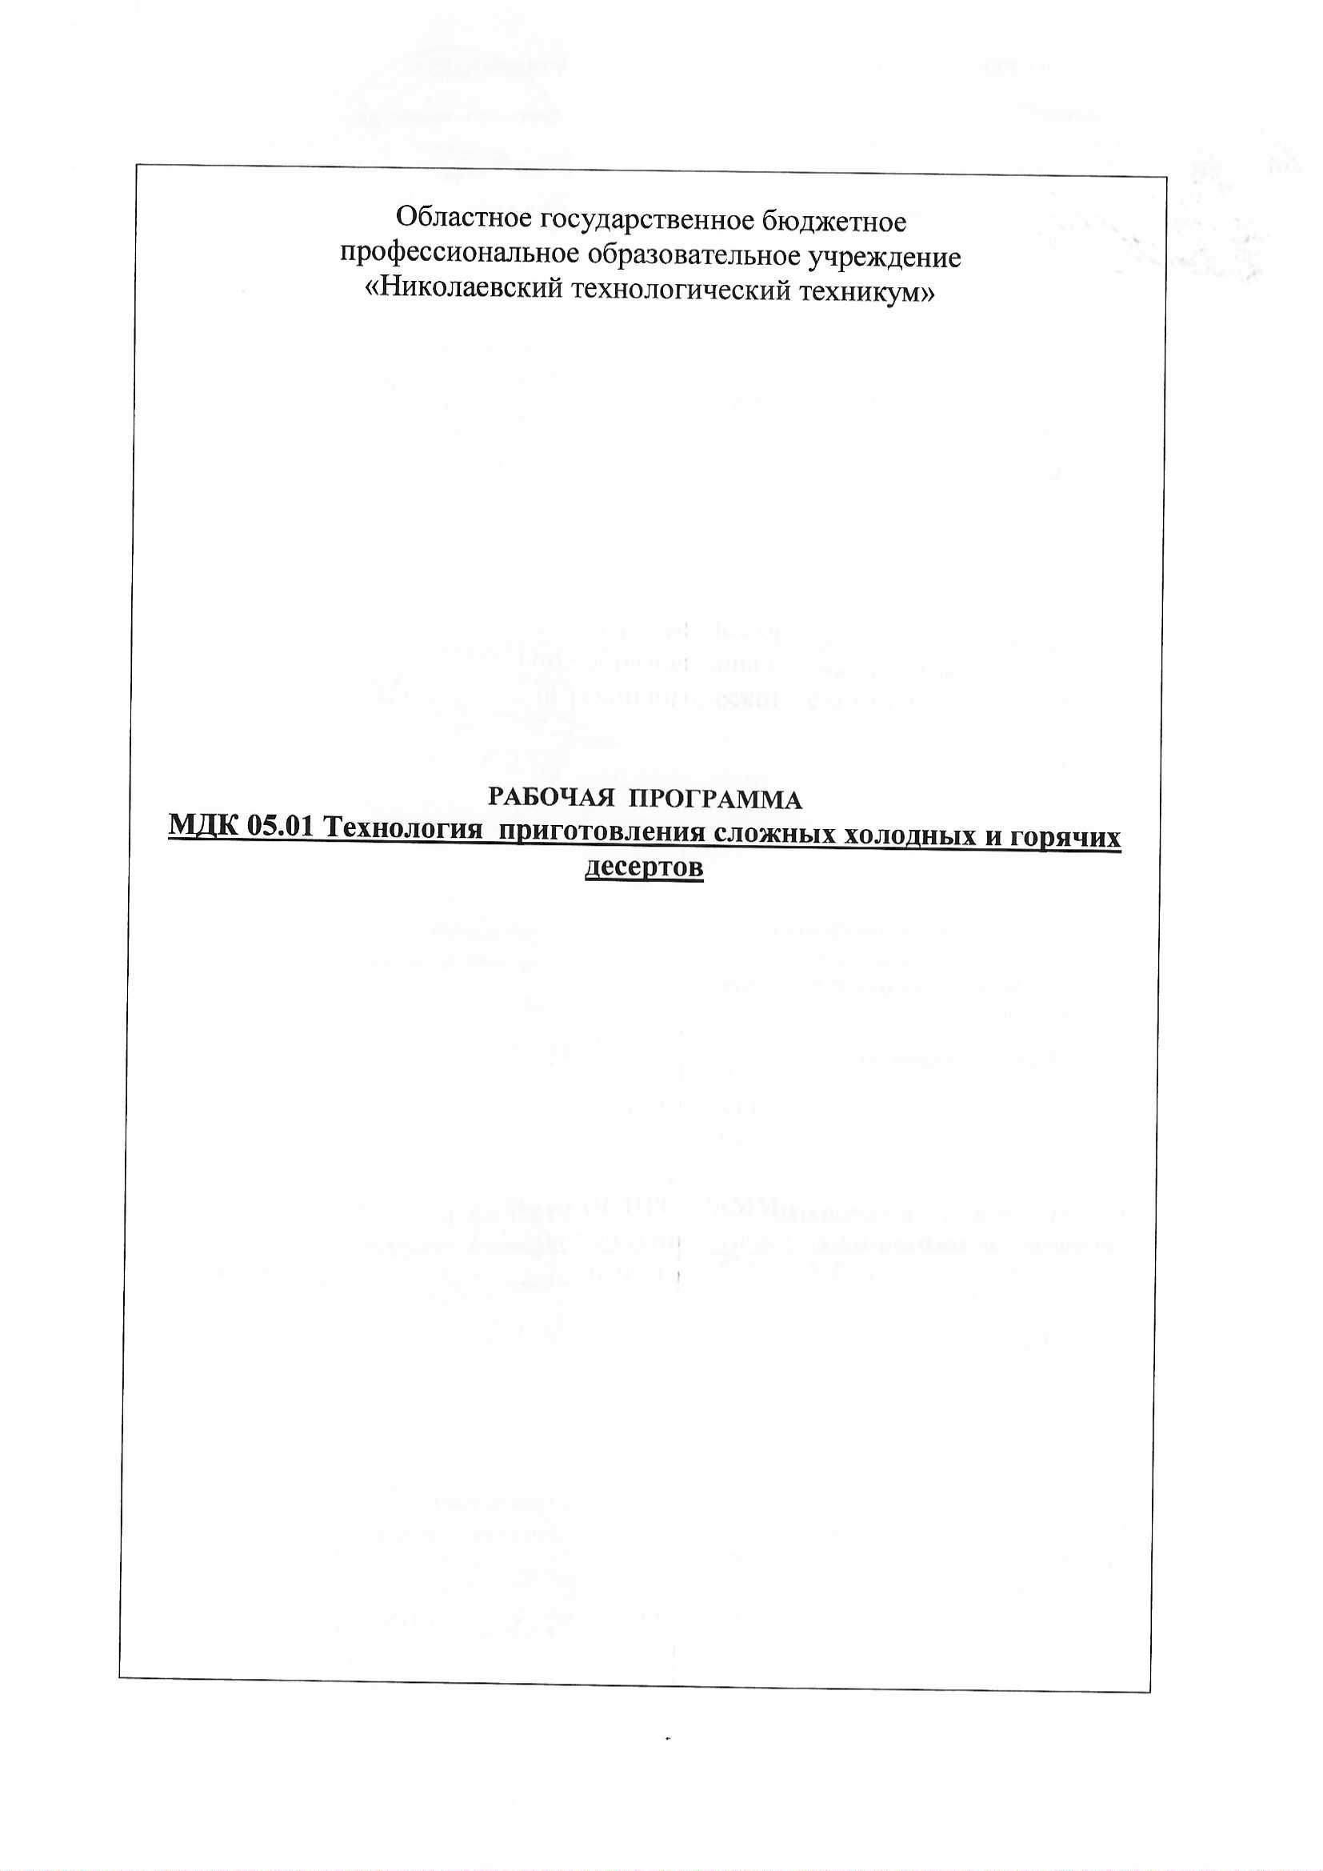

Содержание

1. ПАСПОРТ ПРОГРАММЫ ПРОФЕССИОНАЛЬНОГО МОДУЛЯ 4
2. результаты освоения ПРОФЕССИОНАЛЬНОГО МОДУЛЯ

3. СТРУКТУРА и содержание профессионального модуля

4. условия реализации ПРОФЕССИОНАЛЬНОГО МОДУЛЯ
5. Контроль и оценка результатов освоения профессионального модуля

1. паспорт РАБОЧЕЙ ПРОГРАММЫ
ПРОФЕССИОНАЛЬНОГО МОДУЛЯ
МДК 05. 01 Технология приготовление сложных холодных и горячих десертов

1.1. Область применения рабочей программы
Рабочая программа профессионального модуля (далее программа) – является частью программы подготовки специалиста среднего звена по специальности СПО в соответствии с ФГОС по специальности СПО 19.02.10 Технология продукции общественного питания (базовая подготовка) в части освоения основного вида профессиональной деятельности (ВПД): Организация процесса приготовления и приготовление сложных холодных и горячих десертов
и соответствующих профессиональных компетенций (ПК):
1.Организовывать и проводить приготовление сложных холодных десертов.
2.Организовывать и проводить приготовление сложных горячих десертов.
Рабочая программа профессионального модуля используется в дополнительном профессиональном образовании при повышении квалификации работников по профессии 16675 «Повар.

1.2. Цели и задачи профессионального модуля – требования к результатам освоения профессионального модуля:
С целью овладения указанным видом профессиональной деятельности и соответствующими профессиональными компетенциями студента в ходе освоения профессионального модуля должен:
иметь практический опыт:
- расчета массы сырья для приготовления холодного и горячего десерта;
- приготовления сложных холодных и горячих десертов, используя различные технологии, оборудование и инвентарь;
- приготовления отделочных видов теста для сложных холодных десертов;
- оформления и отделки сложных холодных и горячих десертов;
- контроля качества и безопасности готовой продукции.
уметь:
-органолептически оценивать качество продуктов;
- использовать различные способы и приемы приготовления сложных холодных и горячих десертов;
- проводить расчеты по формулам;
- выбирать и безопасно пользоваться производственным инвентарем и технологическим оборудованием
- выбирать варианты оформления сложных холодных и горячих десертов;
- принимать решения по организации процесса приготовления сложных холодных и горячих десертов;
- выбирать способы сервировки и подачи сложных холодных и горячих десертов;
- оценивать качество и безопасность готовой продукции
- оформлять документацию;
знать:
-ассортимент сложных холодных и горячих десертов;
-основные критерии оценки качества готовых сложных холодных и горячих десертов;
-органолептический метод определения степени готовности и качества сложных холодных и горячих десертов;
-виды технологического оборудования и производственного инвентаря и его безопасное использование при приготовлении сложных холодных и горячих десертов;
-методы приготовления сложных холодных и горячих десертов;
-технологию приготовления сложных холодных десертов:
-фруктовых, ягодных и шоколадных салатов, муссов, кремов, суфле, парфе, террина, щербета, пая, тирамису, чизкейка, бланманже;
-технологию приготовления сложных горячих десертов:
-суфле, пудингов, овощных кексов, гурьевской каши, снежков из шоколада, шоколадно-фруктового фондю, десертов фламбе;
-правила охлаждения и замораживания основ для приготовления сложных холодных десертов;
-варианты комбинирования различных способов приготовления холодных и горячих десертов;
-варианты сочетания основных продуктов с дополнительными ингредиентами для создания гармоничных холодных и горячих десертов;
-начинки, соусы и глазури для отдельных холодных и горячих десертов;
-варианты оформления и технику декорирования сложных холодных и горячих десертов;
-актуальные направления в приготовлении холодных и горячих десертов;
-сервировку и подачу сложных холодных и горячих десертов;
-температурный режим охлаждения и замораживания основ для приготовления сложных холодных десертов;
-температурный и санитарный режим приготовления и подачи разных типов сложных холодных и горячих десертов;
-требования к безопасности хранения сложных холодных и горячих десертов;
-основные характеристики готовых полуфабрикатов промышленного изготовления, используемых для приготовления сложных холодных и горячих десертов;
-требования к безопасности хранения промышленных полуфабрикатов для приготовления сложных холодных и горячих десертов.
1.3. Количество часов на освоение рабочей программы профессионального модуля:
обязательные 40 часов, в том числе:
лабораторные и практические занятия-22 часа

2. результаты освоения ПРОФЕССИОНАЛЬНОГО МОДУЛЯ

Результатом освоения профессионального модуля является овладение обучающимися видом профессиональной деятельности (ВПД)
Организация процесса приготовления и приготовление сложных холодных и горячих десертов, в том числе профессиональными (ПК) и общими (ОК) компетенциями:

Код | Наименование результата обучения
ПК 5.1. | Организовывать и проводить приготовление сложных холодных десертов.
ПК 5.2. | Организовывать и проводить приготовление сложных горячих десертов.
ОК 1. | Понимать сущность и социальную значимость своей будущей профессии, проявлять к ней устойчивый интерес.
ОК 2. | Организовывать собственную деятельность, выбирать типовые методы и способы выполнения профессиональных задач, оценивать их эффективность и качество.
ОК 3. | Принимать решения в стандартных и нестандартных ситуациях и нести за них ответственность.
ОК 4. | Осуществлять поиск и использование информации, необходимой для эффективного выполнения профессиональных задач, профессионального и личностного развития.
ОК 5. | Использовать информационно-коммуникационные технологии в профессиональной деятельности.
ОК 6. | Работать в коллективе и команде, эффективно общаться с коллегами, руководством, потребителями.
ОК 7. | Брать на себя ответственность за работу членов команды (подчиненных), результат выполнения заданий.
ОК 8. | Самостоятельно определять задачи профессионального и личностного развития, заниматься самообразованием, осознанно планировать повышение квалификации.
ОК 9. | Ориентироваться в условиях частой смены технологий в профессиональной деятельности.
ОК.10 | Пользоваться профессиональной документацией на государственном и иностранном языках.
ОК. 11 | Использовать знания по финансовой грамотности, планировать предпринимательскую деятельность в профессиональной сфере

2. СТРУКТУРА И ПРИМЕРНОЕ СОДЕРЖАНИЕ УЧЕБНОЙ ДИСЦИПЛИНЫ
2.1. Объем учебной дисциплины и виды учебной работы

Вид учебной работы | Объем часов
обязательные часов, в том числе: | 40
лабораторные и практические занятия | 22

3.2. Содержание обучения по профессиональному модулю (ПМ)
Наименование разделов  профессионального модуля  ( ПМ),  междисциплинарных курсов (МДК) и тем | Содержание учебного материала, лабораторные работы и практические занятия, |  |  | Объем  часов | Уровень усвоения
1 | 2 |  |  | 3 | 4
Раздел ПМ 1.
Организация процесса и приготовление сложных холодных и горячих десертов
МДК05.01 Технология приготовления сложных холодных и горячих десертов
Тема 1.1 Стандартизация и контроль качества продукции | Содержание |  |  | 6
 | 1 | Проверка качества и соответствие основных продуктов и дополнительных ингредиентов к ним технологическим требованиям к сложным холодным десертам |  | 2 | 3
 | 2 | Требования к безопасности хранения готовых полуфабрикатов промышленного изготовления ,используемых для приготовления сложных холодных десертов |  | 2
 | Практические занятия |  |  | 2
 | 1 |  | ПР№1 Решение ситуационных задач по оценке качества основных продуктов и дополнительных ингредиентов к ним технологическим требованиям к сложным холодным десертам
Тема 1.2 Подготовка основных и дополнительных ингредиентов для приготовления сложных холодных десертов | Содержание |  |  | 4
 | 1 |  | Основные характеристики готовых полуфабрикатов промышленного изготовления , используемых для приготовления сложных холодных десертов | 1 | 3
 | 2 |  | Требования к качеству основных продуктов и дополнительных ингредиентов к ним, используемых для приготовления сложных холодных десертов | 1
 | 3 |  | Правила выбора основных продуктов и дополнительных ингредиентов к ним в соответствии с технологическими требованиями к приготовлению сложных холодных десертов | 1
 | 4 |  | Правила охлаждения и замораживания основ для приготовления сложных холодных десертов. Основные критерии оценки качества готовых сложных холодных десертов. | 1
Раздел ПМ 2.Организация процесса и приготовление сложных горячих десертов
МДК05.01 Технология приготовления сложных холодных и горячих десертов
 |  |  | Содержание | 4 | 3
Тема 1.1 Стандартизация и контроль качества продукции | 1 |  | Проверка качества и соответствие основных продуктов и дополнительных ингредиентов к ним технологическим требованиям к сложным горячим десертам | 1
 | 2 |  | Требования к безопасности хранения готовых полуфабрикатов промышленного изготовления ,используемых для приготовления сложных горячих десертов | 1
 | 1 |  | Практические занятия | 2
 |  |  | ПР №2 Решение ситуационных задач по оценке качества основных продуктов и дополнительных ингредиентов к ним технологическим требованиям к сложным горячим десертам
Тема 1.2 Подготовка основных и дополнительных ингредиентов для приготовления сложных горячих десертов |  |  | Содержание | 5 | 3
 | 1 |  | Правила выбора основных продуктов и дополнительных ингредиентов к ним в соответствии с технологическими требованиями к приготовлению сложных горячих десертов | 1
 | 2 |  | Требования к качеству основных продуктов и дополнительных ингредиентов к ним, используемых для приготовления сложных горячих десертов | 1
 | 3 |  | Варианты сочетания основных продуктов с дополнительными ингредиентами для создания гармоничных горячих десертов | 1
 | 4 |  | Подходящие начинки, соусы, глазури для отдельных горячих десертов | 1
 | 5 |  | Основные критерии оценки качества основных продуктов и дополнительного сырья для приготовления сложных горячих десертов | 1
Тема 1.3 Ассортимент сложных горячих десертов |  |  | Содержание | 21
 | 1 |  | Методы приготовления сложных горячих десертов: смешивание, проваривание, затекание в формах на водяной бане, варка в различных жидкостях, взбивание, перемешивание, глазирование, фламбирование, растапливание шоколада, обмакивание в жидкое «фондю», порционирование | 1 | 3
 | 2 |  | Варианты комбинирования различных способов приготовления сложных горячих десертов. Выбор методов приготовления различных типов сложных горячих десертов. | 1
 | 3 |  | Ассортимент сложных горячих десертов. Температурный режим и правила приготовления разных типов сложных горячих десертов | 1
 |  |  | Лабораторные работы: | 18
 | 1 |  | ЛР № 17 Приготовление сложных горячих десертов: суфле ванильного, орехового, шоколадного. | 2
 | 2 |  | ЛР № 18 Приготовление сложных горячих десертов: суфле из абрикосов или слив, из чернослива, из каштанов | 2
 | 3 |  | ЛР № 19 Приготовление сложных горячих десертов: шоколадно-орехового, суфле сырного, пудинга сухарного или бисквитного, яблочного с орехами | 2 | 3
 | 4 |  | ЛР № 20 Приготовление сложных горячих десертов: , каши гурьевской, шоколадно-фруктового парового пудинга, глазированного абрикосового пудинга | 2
 | 5 |  | ЛР № 21 Приготовление сложных горячих десертов: морковного кекса с глазурью, снежков из шоколада, снежков в горячем сливочном соусе | 2
 | 6 |  | ЛР № 22 Приготовление сложных горячих десертов: : десертов «фламбе», десерта с грушей « с обжигом», | 1
 | 7 |  | ЛР № 24 Приготовление сложных горячих десертов: , профитролей в шоколадном соусе, | 1
 | 8 |  | ЛР № 25 Приготовление сложных горячих десертов: бабки яблочной, сладких соусов | 1
 | 9 |  | ЛР № 26 Приготовление сложных горячих десертов: , крем» карамель», шоколадно-фруктового «фондю», | 1
 | 10 |  | ЛР № 27 Приготовление сложных горячих десертов: шоколадно-рисовых роллов , шоколадного кекса с шоколадным кремом, | 1
 | 11 |  | ЛР № 28 Приготовление сложных горячих десертов: , груши по- пекински, запеченного заварного крема с ягодами | 1
 | 12 |  | ЛР № 29 Приготовление сложных горячих десертов: яблок, фаршированных рисом и орехами, яблок, запеченных с творогом, яблок в тесте «кляр» | 1
 | 13 |  | ЛР № 30 Приготовление сложных горячих десертов: шарлотки с яблоками, яблок фаршированных морковью, | 1

4. условия реализации ПРОФЕССИОНАЛЬНОГО МОДУЛЯ

4.1. Требования к минимальному материально-техническому обеспечению
Реализация профессионального модуля проходит в учебном кабинете «Технологического оборудования кулинарного и кондитерского производства» и Учебном кулинарном цеху.

Оборудование учебного кабинета и рабочих мест кабинета «Технологического оборудования кулинарного и кондитерского производства»:
–наглядные пособия (тематические стенды, плакаты);
–комплект учебно-методической документации;
–комплект бланков технологической документации;
–компьютер.

Оборудование Учебного кулинарного цеха и рабочих мест цеха:

Электроплита, жарочный шкаф, весы, калькулятор, разделочные столы, разделочные доски, мойка, мешочек кондитерский, миксеры, холодильник-морозильник, набор венчиков, набор кастрюль, набор посуды, электромясорубка, набор ножей, иглы для шпигования, иньекторы для мяса, мясорыхлитель, массажер для мяса, газовая горелка, дефростер, электрорыбочистка, электрические плиты, картофелемялка.

Реализация профессионального модуля предусматривает обязательную производственную практику, которая проводится концентрировано.

4.2. Информационное обеспечение обучения
Перечень рекомендуемых учебных изданий, Интернет-ресурсов, дополнительной литературы
Основные источники:
1.Законы:
1. О техническом регулировании: федеральный закон: [от 27 декабря 2002 № 184 - ФЗ] : (с изменениями, внесенными Федеральным законом от 06.12.2015 N 409-ФЗ и вступившими в силу 23.01.2015).

2.О защите прав потребителей: закон: [от 7.02.2015 N 2300-1] : (с изменениями внесенными от 28.07.2015 №133-ФЗ и вступившими в силу 01.01.2015).

3. О качестве и безопасности пищевых продуктов: ФЗ РФ от 02.01.2015 г. №29-ФЗ//Собрание законодательства РФ.-2015.-№2 (10 янв.).

2.Учебники:
Белошапка М.И. Технология ресторанного обслуживания: уч.пособие для проф.образов./ М.И.Белошапка - 2-е изд., испр.- М.: Изд. Центр «Академия»,2018.- 224с.,: ил.

Ковалев Н.И., Куткина М.Н.,Кравцова В.А. Технология приготовления пищи :учебник для средних специальных учебных заведений/ Под ред. доктора технич. наук, профессора М.А. Николаевой. – М.: Изд. Дом «Деловая литература», 2019. – 480 с.
Кучер Л.С., Шкуратова Л.М., Ефимов С.Л., Голубева Т.Н. Ресторанный бизнес в России : технология успеха.: учебное пособие для средних специальных учебных заведений / Л.С. Кучер – М.: Транслит, 2018. – 512с., ил.
3. Справочники:
Астрейкова А.А., Матвеев П.Д., Ананич Т.П.
Современный рецептурный кулинарный справочник / Астрейкова А.А., Матвеев П.Д., Ананич Т.П. – Мн.: Издательство « Белорусский Дом печати», 2018. – 800 с. – ( Большая энциклопедия)

Здобнов А. И., Цыпаненко В.А.
Сборник рецептуры блюд и кулинарных изделий: Для предприятий общественного питания / Авт. – сост.: А.И. Здобнов, В.А. Цыпаненко. М.: «ЦКТЦ «Лада», К.: «Издательство «Арий», 2018; - 680 с.,

Сборник нормативных и технических документов, регламентирующих производство кулинарной продукции: [сборник] – 2-е изд. с изм. и допол., – М.: «Хлебпродинформ», 2018 г. – Содерж.: 30 док. – 2000 экз.

Дополнительные источники:
1.Отечественные журналы:
«Питание и общество»: Профессиональный кулинарный журнал Межрегиональной Ассоциации кулинаров России: [журнал]. – М.: Научно производственное питание.
Интернет-ресурсы: http://www.gost.ru/

4.4. Кадровое обеспечение образовательного процесса
Требования к квалификации педагогических кадров, обеспечивающих обучение по междисциплинарному курсу:
- наличие высшего образования соответствующего профиля;
- опыт работы в организациях соответствующей профессиональной сферы не менее 3 лет;
- прохождение стажировки в профильных организациях не реже 1 раза в 3 года.
Требования к квалификации педагогических кадров, осуществляющих руководство практикой:
- наличие высшего образования соответствующего профиля;
- опыт работы в организациях соответствующей профессиональной сферы не менее 3 лет; прохождение стажировки в профильных организациях не реже 1 раза в 3 года.

5. Контроль и оценка результатов освоения профессионального модуля (вида профессиональной деятельности)

Результаты  (освоенные профессиональные компетенции) | Основные показатели оценки результата | Формы и методы контроля и оценки
ПК 5.1 Организовывать и проводить приготовление сложных холодных десертов. | - правильность и точность разработки ассортимента в соответствии с нормативными документами;  - выбор технологического оборудования, инвентаря;  - расчет времени приготовления по нормативно-технической документации;  - точность и грамотность оформления технологической документации;  - соблюдение технологического процесса при приготовлении сложных холодных десертов ;  - порционировать и оформлять на тарелке сложные холодные десерты;  - хранить сложные холодные десерты с учетом требований к безопасности готовой продукции | Методы  - наблюдение за ходом: выполнения заданий, деловой игры, практической конференции, конкурса профессионального мастерства;  - собеседование по ходу выполнения работы, задания;  - сравнение результатов выполнения практического (контрольного) задания;  - проверка освоения алгоритма выполнения операций;  - оценка решения ситуационных и профессиональных задач.  Формы  - защита мини-проекта (по освоению определенных компетенций);  Зачет по итогам освоения практических навыков, компетенций;  - отчет по итогам выполнения лабораторных работ и практических заданий.  Зачеты по производственной практике и по каждому из разделов профессионального модуля.  Экзамен квалификационный
ПК 5.2 Организовывать и проводить приготовление сложных горячих десертов | - точность и грамотность оформления технологической документации.  - правильность и точность приготовления в соответствии с нормативными документами;  - выбор технологического оборудования, инвентаря, выбор различных способов приемов приготовления сложных горячих десертов;  - расчет времени приготовления по нормативно-технической документации;  - производить все действия с соблюдением требований к безопасности приготовления продукции и техники безопасности;  - хранить сложные горячие десерты с учетом требований к безопасности готовой продукции;  - порционировать и оформлять на тарелке сложные горячие десерты.
.

Формы и методы контроля и оценки результатов обучения должны позволять проверять у обучающихся не только сформированность профессиональных компетенций, но и развитие общих компетенций и обеспечивающих их умений.

Результаты  (освоенные общие компетенции) | Основные показатели оценки результата | Формы и методы контроля и оценки
ОК 1. Понимать сущность и социальную значимость своей будущей профессии, проявлять к ней устойчивый интерес. | - демонстрация познавательного интереса в ходе овладения профессиональными умениями и навыками, активная учебная позиция, участие в конкурсах, выставках, конференциях; | Методы  - наблюдение за ходом: выполнения заданий, деловой игры, практической конференции, конкурса профессионального мастерства;  собеседование по ходу выполнения работы, задания;  - сравнение результатов выполнения практического (контрольного) задания;  проверка освоения алгоритма выполнения операций;  - оценка решения ситуационных и профессиональных задач.  Формы  - защита мини-проекта (по освоению определенных компетенций);  Зачет по итогам освоения практических навыков, компетенций;  - отчет по итогам выполнения лабораторных работ и  практических заданий.  Зачеты по производствен-  ной практике и по каждому из разделов профессионального модуля..
ОК 2. Организовывать собственную деятельность, выбирать типовые методы и способы выполнения профессиональных задач, оценивать их эффективность и качество. | - целеполагание и планирование собственной деятельности;  - выбор и применение методов и способов решения профессиональных задач в области процесса и приготовление сложных хлебобулочных, мучных и кондитерских изделий;  - точность, правильность и полнота выполнения профессиональных задач;  - самооценка эффективности решения профессиональных задач, обоснование принятых решений;
ОК 3. Принимать решения в стандартных и нестандартных ситуациях и нести за них ответственность. | - демонстрация профессионального поведения и быстроты принятия решения в стандартных и нестандартных ситуациях;  - успешное решение ситуационных задач, требующих применение профессиональных умений и навыков;  - аргументирование и обоснование принятых решений;
ОК 4. Осуществлять поиск и использование информации, необходимой для эффективного выполнения профессиональных задач, профессионального и личностного развития. | - нахождение информации для эффективного выполнения профессиональных задач;  - использование найденной информации для профессионального и личностного роста;
ОК 5. Использовать информационно-коммуникационные технологии в профессиональной деятельности. | - демонстрация навыков работы в профессиональной сфере с использованием информационно-коммуникационных технологий;
ОК 6. Работать в коллективе и команде, эффективно общаться с коллегами, руководством, потребителями. | - установление позитивного стиля общения, владение диалоговыми формами общения;  - использование приемов и методов психологии делового общения в работе с коллегами, руководством, клиентами, потребителями;  - самоанализ и коррекция стиля общения, установленных взаимоотношений в коллективе с учетом корпоративной этики;
ОК 7. Брать на себя ответственность за работу членов команды (подчиненных), результат выполнения заданий. | - демонстрация ответственного поведения в ходе выполнения совместной (командной) работы по решению профессиональных задач;
ОК 8. Самостоятельно определять задачи профессионального и личностного развития, заниматься самообразованием, осознанно планировать повышение квалификации. | - самоанализ личностного уровня развития и профессиональной подготовки;  - планирование личностного развития и повышения уровня профессиональной компетентности;  - участие в профессиональных конкурсах, тренингах личностного роста;  - оценка эффективности организации самостоятельных занятий при освоении профессиональных компетенций;
ОК 9. Ориентироваться в условиях частой смены технологий в профессиональной деятельности. | - систематический анализ инноваций в профессиональной сфере;  - использование актуальных изменений профессиональных технологий в практической деятельности;

